LISA 1
Narva Linnavolikogu otsuse ...............2008.a. nr..................

Rakvere tn 1 ja 1.Jõe tn 1 maa-alade detailplaneeringu asukohaskeem

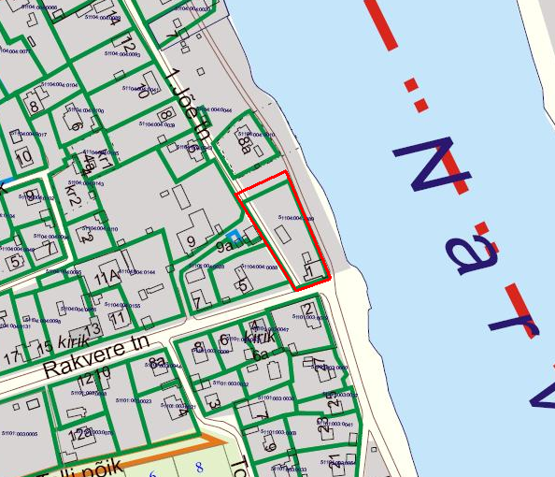

——— Detailplaneeringu maa – ala piir

Pindala ca 0,2 ha

© Narva Arhitektuuri- ja Linnaplaneerimise Amet * 2008 *

Väljavõte Narva Digitaalkaardist

